Förslag till riksdagsbeslut
Riksdagen ställer sig bakom det som anförs i motionen om att regeringen ska återkomma till riksdagen med förslag om att införa en finsk modell för bostadslån i Sverige och tillkännager detta för regeringen.

Motivering
Förra året gjorde de fyra storbankerna en sammanlagd vinst på hela 112 miljarder kronor. En stor del av bankernas vinster kommer från bolånen. Bankernas vinster på bolånen, bolånemarginalerna, ligger på historiskt höga nivåer (se figur 1 nedan). Sedan finanskrisen 2008–2009 har bolånemarginalerna ökat kraftigt och toppade kring årsskiftet 2017/18, då de låg på ca 1,7 procentenheter. På senare tid har bankernas bolånemarginaler sjunkit något, men de ligger fortfarande på historiskt höga nivåer.

Figur 1 Bankernas bolånemarginaler, 2003-2019 (juni)
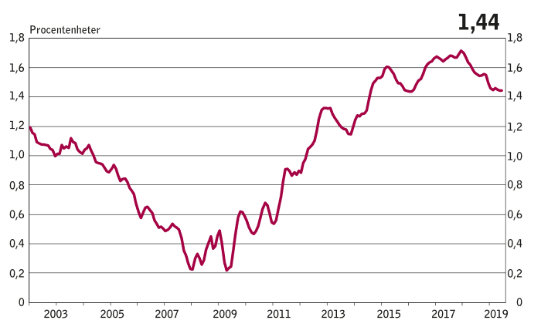
Källa: Finansinspektionen.
Utvecklingen i vårt nordiska grannland Finland har delvis varit annorlunda. Figuren nedan visar utvecklingen av bankernas bolånemarginaler i Sverige och Finland mellan december 2010 och juni 2019.
Figur 2 Bankernas bolånemarginaler i Sverige och Finland, dec 2010- juni 2019

Källa: RUT, dnr 2019:1168.
Medan de svenska bankernas bolånemarginaler ökade ända fram till årsskiftet 2017/18 började de finska bankernas marginaler på bolånen att vända ned redan vid årsskiftet 2013/14. Skillnaden i bolånemarginaler mellan de både ländernas banker uppgår i dag (juni 2019) till 0,7 procentenheter. För ett svenskt bostadslån på 2 miljoner kronor motsvarar detta högre räntekostnader på närmare 1 200 kronor i månaden. En bidragande orsak till att de svenska bankerna har kunnat pressa upp sina bolånemarginaler är den svaga sits som de svenska bolånekunderna har gentemot banken vid en förhandling om bolåneräntan. Kunderna vet t.ex. i allmänhet inte hur stora bankens upplåningskostnader för bolånen är, vilket gör det svårt för kunden att värdera bankens erbjudanden i en förhandling.
I Finland däremot sätts bostadsräntorna ofta som ett påslag på internbankräntan i euroområdet, Euribor. Det blir då tydligt för kunden hur stort påslag banken gör, vilket gör det lättare för kunden att jämföra och värdera bankens erbjudande. Vänsterpartiet föreslår att ett liknande system införs i Sverige. Bankerna ska vara skyldiga att presentera den s.k. Stiborräntan, som är den svenska internbankräntan. Denna ska sedan utgöra basen för den fortsatta förhandlingen mellan kund och bank om bostadsräntan. Bankerna ska sedan vara skyldiga att redovisa påslaget på Stiborräntan uttryckt både i procentenheter och i kronor. Regeringen bör återkomma till riksdagen med förslag om att införa en finsk modell för bostadslån i Sverige. Detta bör riksdagen ställa sig bakom och ge regeringen till känna.

Ulla Andersson (V)
Ali Esbati (V) | Ida Gabrielsson (V)
Tony Haddou (V) | Christina Höj Larsen (V)
Andreas Lennkvist Manriquez (V) | Daniel Riazat (V)
Ilona Szatmari Waldau (V) | Ciczie Weidby (V)

RUT, Dnr 2019:1168

